Ukeplan for 1. trinn
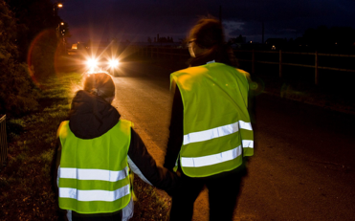 | Uke 2 | 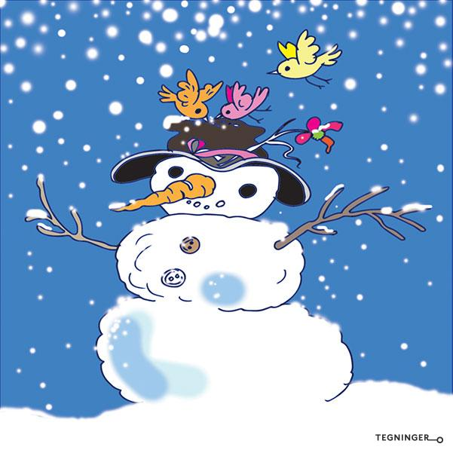
Tema: Mennesket og verdier
ingvill.tjelta@time.kommune.no brit.jorunn.stangeland.enge@time.kommune.no
anita.vatland@time.kommune.no bente.hinnaland.undheim@time.kommune.no trude.margrethe.nygard@time.kommune.no astrid.judith.moller@time.kommune.no
Telefon trinnrom: 51776517 (kontortid torsdager kl. 13.15-14.15)
Mål uke 2
Norsk | Jeg kan lese og skrive bokstavene vi har lært til nå.  Jeg kan lese og skrive ord med disse bokstavene.
Matematikk | Jeg kan addisjon til ti.
Engelsk | Jeg kan tallene til ti på engelsk.
Livsmestring | Jeg kan vente på tur og høre hva andre sier.
Ukens sang | Året rundt: Jeg heter januar.
Lekser uke 2
Til tirsdag | ▪️ Les lesearket 3 ganger (framsiden av arket).
Til onsdag | ▪️ Skrivelekse på baksiden av lesearket.  ▪️ Husk gymsko (joggesko).
Til torsdag | ▪️ Les lesearket 3 ganger (framsiden av arket).
Til fredag | ▪️ Skrivelekse på baksiden av lesearket.  ▪️ Matematikk: Gjør arket.

Timeplan uke 2
 | Mandag | Tirsdag | Onsdag | Torsdag | Fredag
1  8.30-10.00 | Samling  Norsk | Samling  Norsk  Musikk | Engelsk | Samling  Norsk | Livsmestring  Lek
2  10.15-11.00 | Matematikk | Matematikk | Kroppsøving | Matematikk | Matematikk
3  12.00-13.00 | Utelek | Norsk  Lek | Lek | Lek | Kunst og håndverk
4  13.15-14.15 | Innelek
 | 14.15 | 13.00 | 13.00 | 13.00 | 13.00


Informasjon til hjemmet

GODT NYTTÅR!
Ta gjerne kontakt med oss dersom dere lurer på noe: mail/telefon/Visma.
Vi har kontortid på torsdager fra 13.15-14.15

Vi ønsker alle en fin uke!
Hilsen Ingvill, Brit Jorunn, Anita, Bente, Astrid Judith, Trude, Malin, Karina og Wenche



